**Методическая разработка: «Организация учебной деятельности по формированию УУД»**

**Конспект урока «Клетка – основная структурная и функциональная единица живого организма».**

**Предмет**: биология

**Учитель**: Шумская С.П.

**Обучающиеся**: учащиеся 5 класса

**Тема урока:**  «**Клетка – основная структурная и функциональная единица живого организма**».

**Тип урока:** урок открытия новых знаний.

**Цель урока:** познакомить обучающихся с разнообразием типов клеток живых организмов и способствовать формированию представлений о клеточном строении как общем признаке живых организмах.

**Задачи урока:** изучить строение растительной клетки, структуру и функции частей и органоидов клетки;

способствовать формированию умения различать клетки по строению, по принадлежности к разным царствам живой природы;

сформировать представление о том, что клетка – главный структурный и функциональный элемент организма;

 продолжить формировать умения распознавать структурные компоненты растительной клетки на микропрепаратах, таблицах и т.д.;

развивать навыки работы со световым микроскопом, готовыми микропрепаратами; развивать умение выделять главное;

формирование умений поиска необходимой информации и анализа полученной информации;

совершенствовать логическое мышление;

. способствовать развитию познавательной и творческой активности.

**Оборудование:** ПК или ноутбук, экран или интерактивная доска, медиапроектор.

**Планируемые результаты: (за два занятия)**

**Предметные:**

- узнают строение клетки;

- познакомятся с органоидами клетки и их функциями;

- научаться отличать клетки растений от клеток животных, грибов, бактерий.

**Метапредметные:**

- **регулятивные:** - будут иметь возможность самостоятельно определять цель учебной деятельности, искать пути решения проблемы и средства достижения цели;

- смогут участвовать в обсуждении проблемы, высказывать свое мнение;

**- коммуникативные:** - обсуждать информацию;

- слушать учителя и собеседника, вести диалог и обосновывать свое мнение;

- выражать свои мысли и идеи.

**- познавательные:**

- работать с рисунками, интерактивными заданиями;

- находить отличия;

-- работать с информационными текстами;

- объяснять значения новых слов;

- сравнивать и выделять признаки;

- уметь использовать графические организаторы, символы, схемы для структурирования информации.

**Личностные:**

**-** иметь мотивацию учебной деятельности;

**-** проявлять интерес к новому содержанию;

- проявлять эстетическую культуру;

- пользоваться учебным материалом;

- оценивать свои достижения на уроке.

**Формируемые УУД:**

**Познавательные УУД:** умение выделять главное в тексте, структурировать учебный материал, грамотно формулировать вопросы.

**Личностные УУД:** формировать познавательный мотив на основе интереса к изучению новых для обучающихся объектов и развивать познавательный интерес к предмету; воспитывать бережное отношение к природе.

**Регулятивные УУД:** учиться самостоятельно обнаруживать и формулировать цель учебной деятельности, оценивать результаты своей деятельности; учиться осуществлять самоконтроль и коррекцию.

**Коммуникативные УУД:** учиться самостоятельно организовывать учебное взаимодействие при работе с учителем; учиться ставить вопросы, выражать свои мысли; учиться находить в тексте информацию, необходимую для решения учебной задачи; составлять монологические высказывания.

**Формы работы:** индивидуальная, фронтальная, групповая.

**Методы:** частично-поисковый, с элементами проектной деятельности.

|  |  |  |  |  |
| --- | --- | --- | --- | --- |
| Этапы урока | Деятельность учителя | Деятельность учащихся | Формы организации учебной деятельности на уроке | Формируемые умения |
| 1. **Организация начала учебного занятия.** | Приветствует учащихся. Перед вступительным словом включает демонстрацию презентации. *Листает слайды с изображением растительной клетки, животной клетки, клетки бактерий, клетку с птичкой, животных в зоопарке (в клетке), тетрадный лист в клетку*. | Регулятивная: демонстрируют готовность к уроку.  Познавательная: смотрят слайды, по окончании начинают рассуждать и выдвигать свои предположения относительно темы урока. Коммуникативная: принимают участие обсуждения темы в диалоге с учителем. |  | Коммуникативные: высказывают своё мнение, вступают в диалог с учителем, обмениваются своим мнением.  Личностные: понимают значение знаний для человека и принимают его; имеют желание учиться ; проявляют интерес к изучаемому предмету, понимают его важность. |
| 1. **Этап актуализации, мотивации.** | Вступительное слово.  **- Как вы думаете, почему я начала наш урок с этих изображений?**  **- Что может быть общего между всеми этими изображениями?** Вызывает учащихся на обсуждение темы урока.  Да, действительно, все эти изображения объединены словом «клетка». Наша тема урока, **«Клетка – основная структурная и функциональная единица живого организма».**  **В самом начале нашего урока я предлагаю вам заполнить следующую таблицу:**   |  |  |  | | --- | --- | --- | | Что я знаю(а) | Что я узнаю(а) | Что я хочу узнать | |  |  |  |   В самой теме вы уже читаете суть, что все живые, именно живые организмы на нашей планете, и мы с вами в том числе, имеют клеточное строение. Исключение составляют представители Царства Вирусы.  *Как вы думаете, почему?*  Правильно, Вирусы не являются частью живой природы и следовательно, это неклеточные формы жизни. | Фронтальная, индивидуальная. | Познавательные: ищут решение проблемы, ответы на вопросы, учатся извлекать существенную информацию из разных источников (из текста учебника, рисунка), структурировать знания. Коммуникативные: высказывают своё мнение, вступают в диалог с учителем, обмениваются своим мнением.  Регулятивные: принимают и сохраняют учебную задачу; осознают недостаточность своих знаний;  Личностные: имеют мотивацию учебной деятельности. |
| 1. **Этап целеполагание.** | Предлагает учащимся сформулировать цель или задачи урока. При необходимости, в случае затруднения у учащихся , самостоятельно озвучить данную информацию, делает это сам. | Коммуникативная: принимают участие обсуждения темы в диалоге с учителем. | Фронтальная | Коммуникативные: высказывают своё мнение, вступают в диалог с учителем, обмениваются своим мнением. |
| 1. **Этап освоения новых знаний.** | Заранее готовит вопросы, открывает их в презентации и предлагает учащимся найти ответы на вопросы в тексте учебника.  *Как вы думаете, как давно стала известна информация о том, что всё живое имеет клеточное строение?*  Правильно, после изобретения микроскопа.  *А почему, только после изображения микроскопа?*  Да, действительно, клетки настолько малы, что их невозможно увидеть невооруженным взглядом.  *Как вы думаете, клетки всех живых организмов имеют одинаковое строение?*  Давайте узнаем об этом в нашем учебнике. Посмотрите на рисунки 30,32, 33 в параграфе 8.  Да, все клетки имеют разное строение, но чем-то они всё-таки похожи.  *Обратите внимание на внутреннее содержимое клеток.* *Что общего у всех этих клеток?* (Клеточная мембрана, ядро, цитоплазма).  *Посмотрите, у всех ли клеток одно ядро?* (Нет, у клеток грибов два ядра).  *Обратите внимание на рисунок 32. Что вы можете сказать об этих двух клетках?*(Клетка бактерий не имеет ядра и называется доядерной, а клетка животных ядро имеет).  *А если клетка бактерий не имеет ядра, может есть что-то другое вместо ядра?* (Нуклеоид). П  Посмотрите на рисунок 30. Клетки растений, животных и грибов полностью схожи или чем-то отличаются друг от друга? (Да, клетки растений, животных и грибов имеют и признаки отличия). | Познавательные: учащиеся отвечают на поставленные вопросы, делают умозаключение. Находят нужную информацию в 8 параграфе (в тексте учебника, на рисунках 30, 32,33). Регулятивные: выделяют то, что ещё необходимо узнать в рамках темы, то чего они ещё не знают.  Коммуникативные: принимают участие в диалоге с учителем, обосновывают своё мнение. | Фронтальная | Познавательные: ищут решение проблемы, ответы на вопросы из различных источников : из материала учебника, из беседы учителя, используют свои приобретённые раннее знания в этом вопросе.  Регулятивные: принимают и сохраняют учебную задачу; осознают возможную недостаточность своих знаний; |
| 1. **Этап совершенствования новых знаний и способов действий.** | Ребята, мы с вами узнали, что в клетках есть обязательные составляющие.  У каждого из вас есть дополнительное приложение к рабочему листу, где можно найти информацию чем же всё-таки отличаются клетки растений, животных и грибов.  Я предлагаю вам открыть рабочий лист и заполнить таблицу, «Органоиды клеток», их наличие в разных клетках. (Для сильных учеников)  **Таблица. Органоиды клеток и их функции.**   |  |  |  |  | | --- | --- | --- | --- | | разновидности клеток  органоиды | Клетка растений | Клетка животных | Клетка грибов | | Наличие данных органоидов в клетках | | | | ядро |  |  |  | | цитоплазма |  |  |  | | Клеточная (цитоплазматическая) мембрана |  |  |  | | Клеточная оболочка (стенка) |  |  |  | | вакуоль |  |  |  | | пластиды |  |  |  | | митохондрии |  |  |  | | Комплекс Гольджи |  |  |  | | Рибосомы |  |  |  | | ЭПС (эндоплазматическая сеть) |  |  |  | | Лизосомы |  |  |  | | Клеточные включения. |  |  |  | | Центриоли. |  |  |  |   Для слабых учеников. Также раздаются дополнительные рабочие листы и ресурсным материалом. Раздаются карточки с изображением растительной и животной клетки. В этих карточках необходимо подписать органоиды растительной или животной клетки, раскрасить соответствующими цветами.  Ребята. О функциях данных органоидов в клетках, о жизнедеятельности клеток, мы узнаем на следующем уроке.  Ребята, а сейчас, я предлагаю вам разбиться на группы и с проектировать свою клетку, по желанию: животную, растительную или грибов. Вы можете её нарисовать, на листе, слепить из пластилина или выполнить аппликацию из цветной бумаги. | Познавательные: Находят нужную информацию в различных источниках: в 8 параграфе (в тексте учебника, на рисунках 30, 32,33) и в рабочих листах с дополнительной информацией, заполняют таблицу, делают записи в карточках с изображением растительной и животной клеток. Регулятивные: выделяют то, что ещё необходимо узнать в рамках темы, то чего они ещё не знают (полностью функции всех органоидов клеток).  Коммуникативные: принимают участие в диалоге с учителем, обосновывают своё мнение. | Индивидуальная и групповая | Познавательные: умеют извлечь существенную информацию из различных источников, структурировать знания.  Регулятивные: принимают и сохраняют учебную задачу; осуществляют контроль учебных действий.  Коммуникативные: обмениваются мнениями, умеют слышать друг друга при выполнении групповой задачи; овладевают способами конструктивного взаимодействия. |
| 1. **Этап рефлексия.** | Заполнить таблицу:   |  |  |  | | --- | --- | --- | | Что я знал(а) | Что я узнал(а) | Что я хочу узнать | |  |  |  | | Коммуникативная: отвечают на вопросы, обосновывают своё мнение;  Регулятивные: выделяют, что уже узнали, а что только предстоит узнать и пополнить свой запас знаний по теме; | Индивидуальная | Познавательные: ориентируются в свеем объёме знаний – отличают новое от уже известного; делают выводы.  Личностные: проявляют интерес к предмету. |
| 1. **Этап домашнее задание** | Составить по желанию, либо кроссворд, либо синквейн на тему: «**Клетка – основная структурная и функциональная единица живого организма**». | Познавательные: Находят нужную информацию в различных источниках и составляют кроссворд или синквейн, выполняют эталон к своему кроссворду;  Личностные: учащиеся имеют мотивацию учебной деятельности; выполняют домашнее задание аккуратно и эстетически красиво. | Индивидуальная | Регулятивные: принимают и сохраняют учебную задачу; понимают значимость выполнения домашнего задания;  Личностные: учащиеся имеют мотивацию учебной деятельности; проявляют интерес к предмету; понимают его важность. |

**Задания для сильных учеников.**

**Заполнить таблицу. Органоиды клеток и их функции.**

|  |  |  |  |  |
| --- | --- | --- | --- | --- |
| разновидности клеток  органоиды | Клетка растений | Клетка животных | Клетка грибов | Клетка бактерий |
| Наличие данных органоидов в клетках | | | |
| ядро |  |  |  |  |
| цитоплазма |  |  |  |  |
| Клеточная (цитоплазматическая) мембрана |  |  |  |  |
| Клеточная оболочка (стенка) |  |  |  |  |
| вакуоль |  |  |  |  |
| пластиды |  |  |  |  |
| митохондрии |  |  |  |  |
| Комплекс Гольджи |  |  |  |  |
| Рибосомы |  |  |  |  |
| ЭПС (эндоплазматическая сеть) |  |  |  |  |
| Лизосомы |  |  |  |  |
| Клеточные включения. |  |  |  |  |
| Центриоли. |  |  |  |  |

**Задание для слабых учеников.** Раздаются карточки с изображением растительной и животной клеток.

**В этих карточках необходимо подписать органоиды растительной или животной клеток, раскрасить соответствующими цветами.**

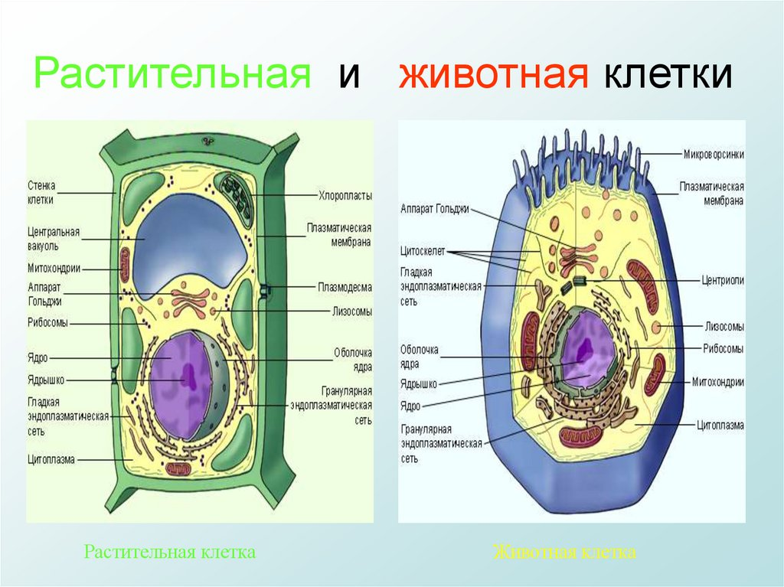

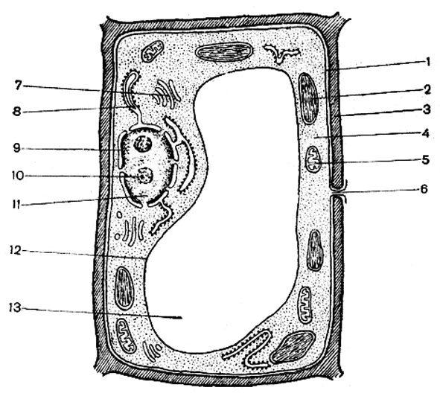 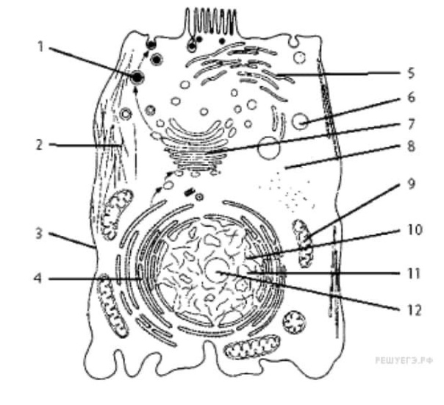

Для групповой деятельности выполнить минипроект: «КЛЕТКА»(бактериальная, растительная, животная, грибов) по группам: из пластилина, рисунок, аппликация. Образцы прилагаются.

